证明事项告知承诺制办事指引

一、定义
证明事项告知承诺制，是指公民、法人和其他组织在向行政机关申请办理行政事项时，行政机关以书面形式（含电子文本，下同）将证明义务、证明内容以及不实承诺的法律责任一次性告知申请人，申请人书面承诺已经符合告知的相关要求并愿意承担不实承诺的法律责任，行政机关不再索要有关证明并依据书面承诺办理相关行政事项的工作机制。
二、证明事项告知承诺制申办方式
住所（经营场所）使用证明支持线上线下采用或不采用证明事项告知承诺制的四种申办方式。
（一）线上采用告知承诺制办事。
1.查看事项是否支持告知承诺制。在事项的办事指南页面，办理形式中包含“告知承诺制”，则代表该事项支持告知承诺制办理。如下图：
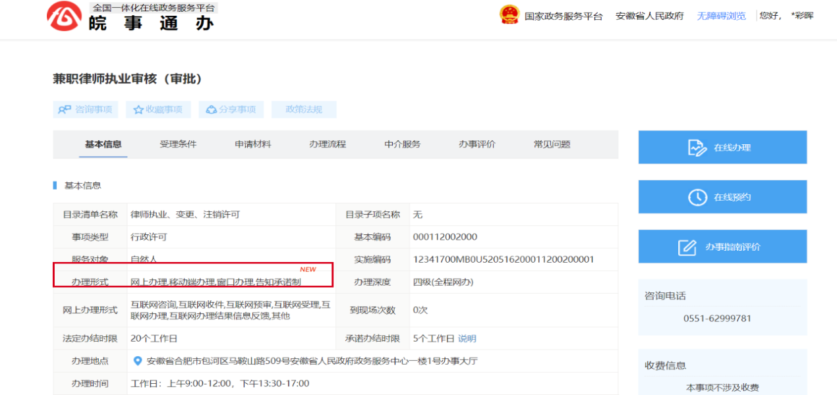
2.查看哪些申请材料可以用告知承诺书替代。在办事指南页面查看申请材料，支持用告知承诺书替代的证明材料会在填报须知一栏中进行说明。如下图：
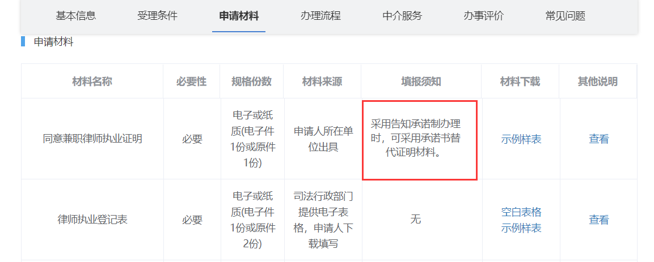
3.选择告知承诺制办理，下载告知承诺书空白表格按照示例样表填写并上传。
4.提交申请。
（二）线上不采用告知承诺制办事。按照原有办理流程、办理方式，上传材料，提交办事申请。
（三）线下采用告知承诺制办事。
1.办事人采用告知承诺制方式到线下窗口办事，首先需在对应事项办事指南的申请材料页面下载告知承诺书空白表格。
2.下载后打印，按照示例样表填写。
3.在告知书上签名、单位盖章后，连同其他材料（用告知承诺书代替的材料无需提交），提交给窗口工作人员。
（四）线下不采用告知承诺制办事。按照原有办理流程、办理方式，准备材料，向窗口工作人员提交办事申请。

